**聊天室设计说明**

1. **开发工具和平台**
   1. **工具**

VS2013

* 1. **平台**

Windows

* 1. **开发语言**

C#

1. **服务器端**
   1. **用户认证**
      1. **注册**

客户端发送注册用户信息到服务器端，服务器端对注册信息进行认证，如果用户已经存在会弹出错误提示，用户不存在就将注册信息保存到文件中。

* + 1. **登录**

客户端输入登录账号，服务器端到用户信息文件中查询验证，如果用户存在允许用户登入，否则弹出错误消息。

用户登录成功后服务器端会维持两个静态的List集合数据，分别用来保存登录用户的名称和登入用户的Socket，用这种形式来实现后面的消息转发。

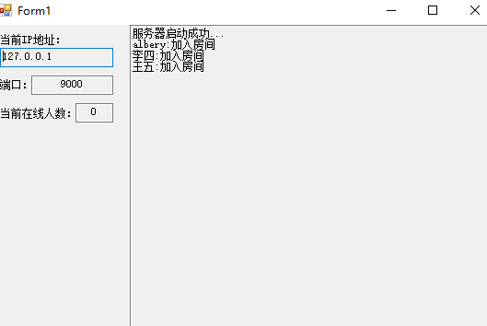

图1.1 服务器端运行界面

* 1. **消息转发**

整个系统使用标准的C/S构架，客户端发送数据到服务器端，服务器端对用户发送的信息的目的用户名称和维持的两个静态数据中的值进行比较，判断是发送给哪一个用户或者是实现群发。

1. **客户端**

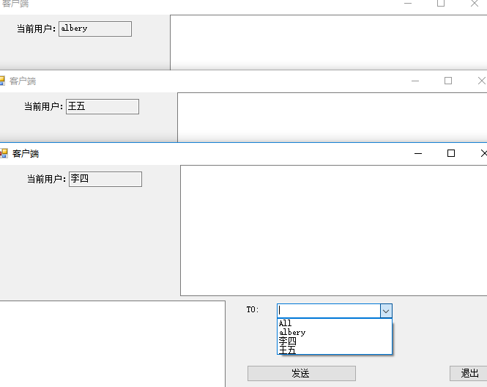

图2.1 客户端运行界面

* 1. **私聊**

用户在左边消息输入框中输入发送的消息，在右边选择发送的目标对象（除了All）点击发送即可实现私聊。

运行截图如下：

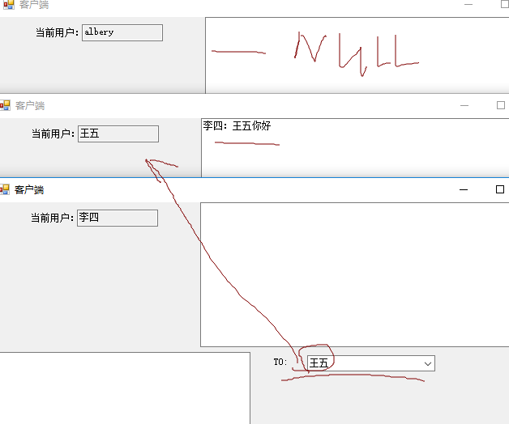

图2.2 私聊运行截图

* 1. **群发**

用户在消息输入框中输入消息内容，在右边选择To：All，即可实现群发消息。

运行结果如下：

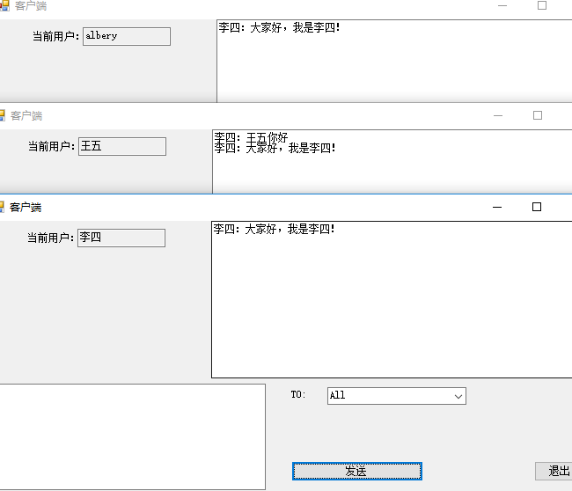

图2.3 群发运行截图